Муниципальное бюджетное дошкольное образовательное учреждение «Детский сад № 3»

Конспект развлечения

в средней группе

«Дарите людям доброту»

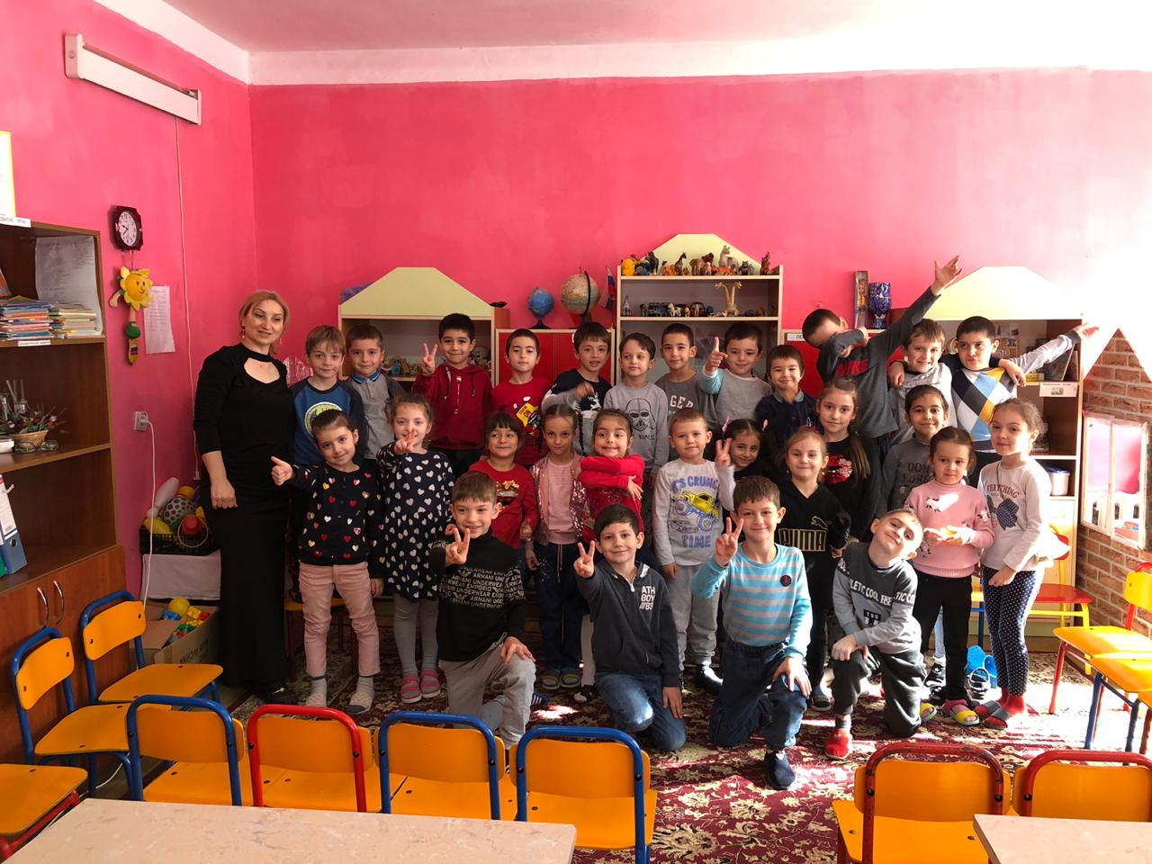

Провела: воспитатель

Исаева Патимат Бурганитдиновна

Махачкала
2018

Конспект развлечения в средней группе

«Дарите людям доброту»

Задачи:
• Формировать умение образовывать уменьшительно-ласкательные слова.
• Закрепить у детей вежливые формы общения.
• Воспитывать у детей доброту, умение дружить.

Предварительная работа:
Беседы по нравственному воспитанию о дружбе, доброте, вежливости. Рассматривание иллюстраций, альбомов по данной теме; чтение стихов, рассказов, сказок.

Оборудование и материалы:
Макет берега реки; рыбки, удочка, ведро.

Ход:
Дети стоят в кругу (звучит негромкая музыка).
Воспитатель: Ребята, как называется наша группа?
Дети: «Солнышко».
Воспитатель: Давайте представим, что мы – большое солнце, а наши руки – это лучики. (дети вытягивают руки в центр ладонями вниз, соединяют ладошки).
Дети: Мы под солнышком растем,
Дружно, весело живем,
Лучик ты, лучик я,
Вместе мы - одна семья. (вскидывают руки вверх)
Воспитатель: Вот какое лучистое наше солнышко. Молодцы, ребята.
(дети встают полукругом около стульчиков)
Воспитатель: Сегодня у нас с вами необычный день – день доброты и вежливости. А какие вежливые слова вы знаете? («пожалуйста», «извините», «спасибо», «будьте добры», «добрый день») Молодцы, много вежливых слов знаете!
1 ребенок: - «Здравствуйте!» – ты скажешь человеку.
- «Здравствуй!» – улыбнется он в ответ,
И, наверное, он не пойдет в аптеку,
И здоровым будет много лет.
2 ребенок: - «Добрый день» – тебе сказали,
- «Добрый день» – ответь и ты.
Вас две ниточки связали
Теплоты и доброты.
3 ребенок: Я люблю, когда при встрече
Мы знакомым и родным
«С добрым утром!», «Добрый вечер!»,
«Доброй ночи!» - говорим.
Воспитатель: Какие это все-таки красивые слова: «Здравствуйте», «доброе утро», «доброй ночи». Когда услышишь добрые слова, да еще сказанные от души, с улыбкой на лице, то сразу становится теплее. Надо чаще говорить друг другу добрые слова и дарить улыбки.
Песня «От улыбки». (дети садятся на стульчики)
Инсценировка: «Кот Леопольд».
Звучит музыка из мультфильма.
Воспитатель: Ребята, вы узнали эту мелодию, из какого мультфильма?
Дети: «Кот Леопольд».
Воспитатель: Правильно, а вот и кот Леопольд.
Выходит кот с удочкой и ведерком. Напевает песенку, садится на берегу, закидывает удочку и ловит рыбу. (мыши прячутся за кустом) Кот поймал рыбку, положил в ведерко. Мыши крадутся и забирают рыбу. Еще одну выловил, положил. Опять мыши утащили.
Кот Леопольд: Рыбки нет ни одной, как же я пойду домой? (грозит мышам) В третий раз вытаскивает золотую рыбку и говорит:
- Рыбка, прошу тебя, сделай мышей добрыми, пусть они отдадут рыбу, а я отпущу тебя за это.
(звучит музыка из мультфильма)
Мыши, взявшись за руки, подходят к коту, отдают ему рыбу:
- Леопольд, прости нас, пожалуйста! Мы больше так не будем!
Леопольд обнимает их и говорит: - Ребята! Давайте жить дружно!
Воспитатель: - Ребята, как вы думаете, правильно поступили мышата?
Давайте их простим и пригласим с котом Леопольдом к нам в гости.
- Ласковое слово душу согревает, от теплого слова даже ледяная сосулька тает. А вы умеете говорить ласковые слова?
Игра «Ласковое слово».
Кот Леопольд: Какие вы, ребята, молодцы! Сколько ласковых слов придумали! А ваша группа называется «Солнышко»? Посмотрите, у меня тоже есть солнышко, оно не простое, а волшебное, с ним можно поиграть.
Я начну читать стихи. Я начну, а вы кончайте,
Хором, дружно отвечайте.
- Зазеленеет старый пень,
Когда услышит: («Добрый день»)
- Если больше есть не в силах,
Скажем маме мы: («Спасибо»)
- Когда нас бранят за шалости,
Говорим мы: («Прости, пожалуйста»)
- Даже ласточкам – касаткам, улетающим от нас,
По обычаям старинным мы кричим все: («В добрый час»)
Кот Леопольд: Молодцы, ребята, все стихи помогли закончить!
Звучит «Песенка о дружбе».
Ребенок: Я хочу, чтоб все смеялись,
Чтоб мечты всегда сбывались, чтобы детям снились разноцветные сны.
Я хочу, чтобы утро добрым было,
Чтобы мама не грустила.
Воспитатель: - Ребята, вы – молодцы! Все вы очень добрые и дружные.
- С детства мы любим играть и смеяться,
С детства мы любим добрыми быть.
Вот бы такими всегда оставаться!
Все: Чтоб улыбаться и крепко дружить!
(Кот Леопольд угощает детей)

